Pocket Kit Spachtellaibung überh. FWD 150 mm / CW 100 mm

Knauf Gips

Eigenschaften

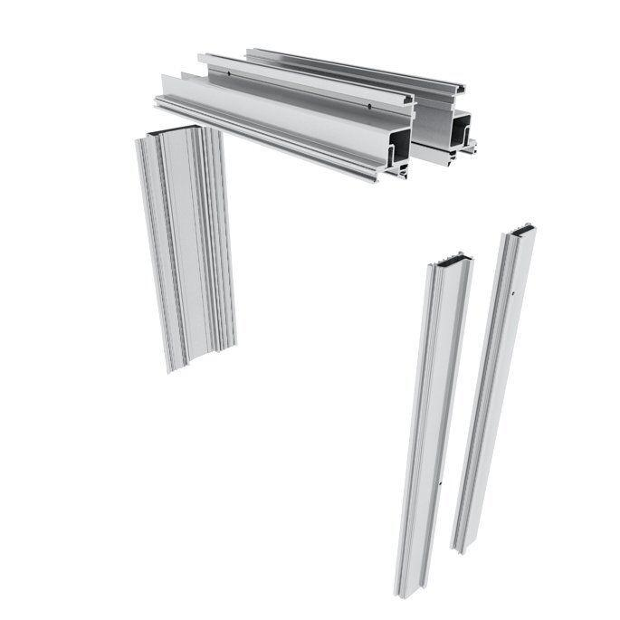

GTIN:

4003982531056

HAN:

00684103

Werkstoff

Aluminium